第46届世界技能大赛
——湖北省选拔赛

“商务软件解决方案”项目

样 题

武汉工商学院竞赛组委会
二〇二〇年五月

已配备的设备工具提示
序号 | 设备名称 | 说明 | 单位 | 数量
1 | 选手机 | 选手开发用台式机 | 台 | 1
2 | 服务器 | 选手下载素材、提交开发成果服务器  （所有选手共用一台服务器） | 台 | 1
3 | 通用软件 | 软件配置：  - Windows 10 64 位  - .NET Framework - 4.5.0 or upper  - Microsoft Visual Studio- Professional 2015 Update 3  - Microsoft SQL Server 2014: Ver. 2014 Express  - SQL Server Management Studio - Ver. 2014 Express  - Android Studio - Ver. 2.2.3  - Microsoft Visio 2010  - Microsoft Office (WD, EXL, PPT) - 2016  - Notepad ++ - Ver. 7.7.1  - Pdf 文件阅读器  - Winrar 解压缩软件  - Filezilla – Ver 3.45.1  - 中文、英文输入法若干 | 套 | 1
3 | 以上软件不提供原介质包以外的第三方插件与代码库。  （赛场中选手电脑不连接 Internet 或其他公共网络，只连接赛场现场设置的服务器，存储选手的成果。）
4 | 书写纸 | 空白软抄本 | 本 | 1
5 | 笔 | 黑色中性笔 | 支 | 1

目 录
参赛须知 1
模块A 试题说明 2
内容 2
介绍 2
项目和任务说明 2
交付结果说明 3
1.1. 创建数据库 3
1.2. 导入数据库结构 3
1.3. 创建应用程序 3
1.4. 创建“登录” 4
1.5. 创建“员工菜单和管理员菜单” 4
1.6. 创建“查询航班” 6
1.7. 创建“订餐服务” 8
1.8. 创建“航班动态” 9
1.9. 创建“航班计划管理” 10
1.10. 创建“机票售出详细” 11
1.11. 创建“用户管理” 12
1.12. 创建“添加/编辑用户” 13
1.13. 创建“机票统计” 14
1.14. 创建“登录记录” 15
模块B 试题说明 17
内容 17
介绍 17
项目和任务说明 17
交付结果说明 18
2.1. 准备要使用的 API 18
2.2. 创建应用程序 18
2.3. 创建“登录” 18
2.4. 创建“主界面” 19
2.5. 创建“查询航班” 21
2.6. 创建“查询航班结果” 23
2.7. 创建“选座” 24
2.8. 创建“我的里程积分” 26
2.9. 创建“抽屉页” 27

参赛须知
一、选手须凭本人参赛证和身份证原件进入赛场，证件个人信息须与准考证信息一致，否则不得参加比赛。（以上证件复印件无效）
二、选手参加竞赛，迟到十五分钟以上不得入场。
三、凡有书面答题的，选手一律用蓝色或黑色的水笔（或圆珠笔）在卷内设定的位置书写，用其它颜色笔或在草稿纸上答题均属无效。
四、选手应爱护赛场设施设备，操作规范，注意安全。违反安全操作规定造成的损失由考生负责。
五、选手在比赛中严禁使用各类通讯工具。
六、选手必须严格遵守考场有关规定，严禁作弊或代考，自觉服从裁判长、裁判员、考场工作人员的管理。
七、选手着装、用品等在外观上不应显示选手所在单位等个人信息。八、选手参加比赛，应穿戴整洁，衣冠不端者不可入内。
九、禁止在竞赛期间对赛场设施、设备、赛项题目或项目的其他组成部分进行摄影、摄像。
十、竞赛安全规定：
选手在比赛期间为保证数据安全，要经常存盘，文件要保存在指定的目录下。
选手在比赛过程中不得擅自处理比赛设备、修改设备故障。如遇到相应设备故障等问题，不论原因如何，应立即向裁判长报告并按照进行处理。
选手在比赛过程中，由于非本人违规操作等原因造成机器运转不正常中断比赛的，中断时间不记入选手正式比赛时间。机器设备恢复正常后，可根据故障或问题处理的具体时间，补足比赛时间。因个人原因导致机器故障机时造成的比赛时间延误，计入选手比赛时间并不予于补偿。
十一、技能竞赛场地禁止使用的材料和设备：
选手在比赛期间不得使用手机、照相、录像等设备，不得携带 U 盘等存储设备；未经允许不得向他人借用工具以及其他竞赛作弊和影响赛场秩序的行为， 一经发现，取消比赛资格。

模块A 试题说明

内容
模块 A 项目包含以下文档/文件：
- MSSQL-Session1.sql
- ERD.pdf
- Images.rar
- 风格指引.pdf

介绍
在本阶段，航空公司要求开发一个用于提供航班服务的应用程序，主要功能包括：根据用户角色登录到不同主界面，查询航班，订餐服务，查看航班动态， 航班计划安排，用户管理和机票统计等。

项目和任务说明
本阶段时间为 3 小时。
除特别说明外，在你的设计开发过程中请全部使用英文。所有上交成果均为英文。
在本阶段结束时，需要根据交付结果说明交付项目成果。必要情况下，请在代码中使用注释，以便你的代码能够让其他编程者更好读懂。
确保在整个系统开发中都遵循风格指引要求；确保在整个系统开发中提供合适的验证与错误提示信息；确保在本阶段末时，所有相关的按钮/链接都工作正常；确保在整个系统中都所有的命名都符合需要与命名规范。
Delete 和 Cancel 按钮的标题需要为红色，以避免不小心弄错。
当使用颜色来区分行或记录时，在界面上应有明显可见的说明，用来解释这些颜色代表着什么。
本文档中所提供的线框图仅供参考，你所开发的解决方案在任何情况下都不必照搬线框图。项目开发中，时间管理对于开发的成功是至关重要的。所以，希望所有可交付成果在交付时都是完整及可运行的。

交付结果说明
本决赛试题成果提交要求：选手成果均应保存在 D:\Module_A 文件夹下，收卷时将该文件夹整体压缩为 Module_A.rar（不得带解压密码），并上传至服务器指定目录下。只有按照要求将成果保存到指定目录下并将成果按照要求上传到服务器中，才会被收卷并评分。
本次决赛提交的成果按如下要求的目录格式存放：
- Module_A\Code\目录下包含 A 模块对应的源码。
- Module_A\EXE\目录下包含 A 模块对应的可执行程序。

创建数据库
在提供的 RDBMS（关系型数据库管理系统）平台上（Microsoft SQL Server），创建一个数据库，命名为“Session1”。这将是你在本阶段使用的主要的和唯一的数据库。

导入数据库结构
根据 MSSQL 平台，已给出一个 SQL 脚本 MSSQL_Session1.sql。该脚本包括完成本阶段任务所需要的数据库结构及数据。数据需导入到专门为本阶段而创建的数据库“Session1”中。
除试题中有明确要求外，不可修改数据库结构、不可删除数据表、不可在数据表中添加或删除任何字段、也不可修改数据类型。

创建应用程序
使用.Net平台来创建一个应用程序，命名为“SunshineAirlines”。在接下来的几个任务里，你都需要基于这个应用程序进行开发。

创建“登录”
按照线框图创建该界面，此界面允许用户登录到系统中，登录成功后根据用户类型跳转到不同的主界面。
本系统用户包括 2 种类型，分别为员工和管理员。登录界面内，需包含角色选择框，默认选择为员工。当用户输入的邮箱、密码、角色身份均正确时即可成功登录。
成功登录后，根据用户角色跳转到不同的主界面。非首次登录时，系统将自动加载上一次登录时用用户名和密码。
点击“Auto login in 7 days”，应用程序应能够在7天内记住当前登录成功用户的Email 和密码，7 天之内在该计算机运行本程序将会自动登录到系统中。用户的初始密码为邮件地址@符号前 6 位字符，当@符号前字符个数少于 6 位时，取@符号前所有字符。当用户登录失败次数达到 3 次时，应出现 Verification Code 标签和验证码输入框，需输入一个 4 位的同时含有字母和数字组合的验证码。当输入的邮箱、密码、角色身份、验证码均正确时即可成功登录。
点击Register a new User 可以进入注册新用户界面，但是只能注册员工身份用户。具体页面要求见1.12。
你将逐步开发此系统，一些功能将在后面的开发中陆续被添加进来。
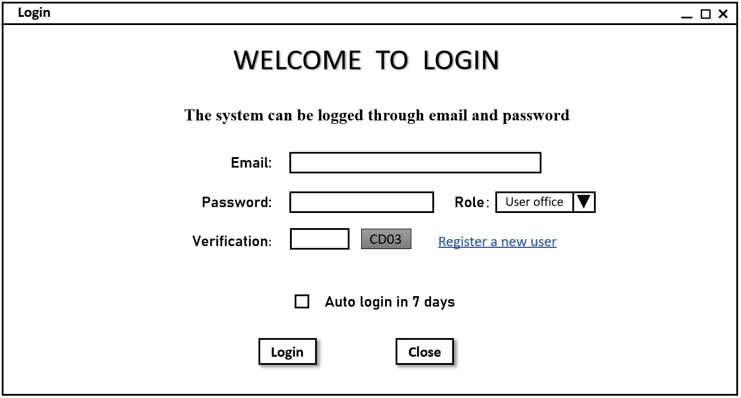
图 1.1 The Wireframe Diagram of “Login Screen”

创建“员工菜单和管理员菜单”
按照线框图创建界面，员工和管理员登录成功后能够分别进入不同的功能模块。
员工显示的菜单包括：
- Search Flights：查询航班
- Food Services：订餐服务
- Flight Status：航班动态
- Logout：注销。实现切换用户功能
- Exit：退出。给出提示信息，确认是否退出
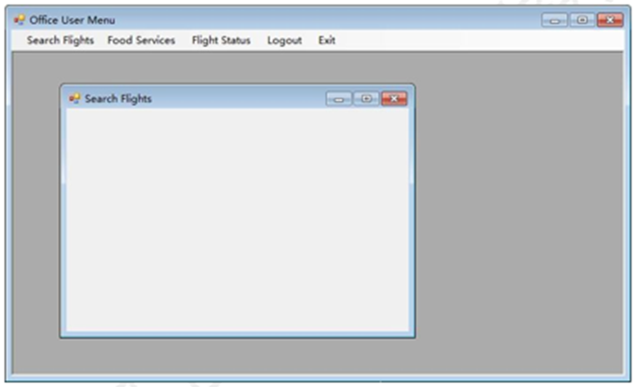
图 1.2 The Wireframe Diagram of “Office User Menu”

管理员显示的菜单包括：
- Flight Schedule Management：航班管理
- Ticket Statistics：机票统计
- User Management：用户管理
- Login Record：登录记录
- Logout：注销，实现切换用户功能
- Exit：退出，给出提示信息，确认是否退出
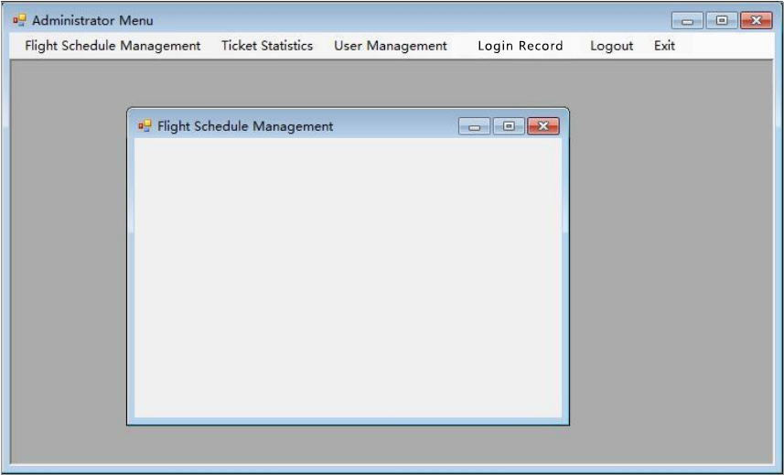
图 1.3 The Wireframe Diagram of “Administrator Menu”

创建“查询航班”
单击“Office User Menu”界面中的 “Search Flights”菜单项时，将会打开此界面。
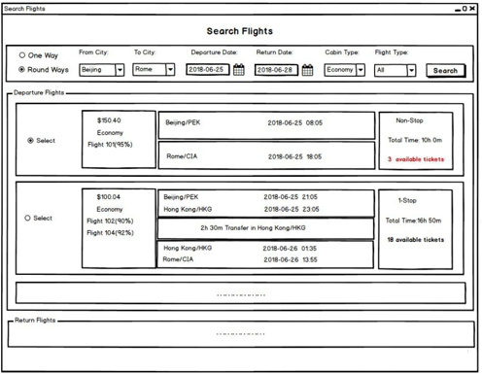
图 1.4 The Wireframe Diagram of “Search Flights”

按照线框图创建该界面，员工可以通过此界面查询航班，查询出的航班按照出发时间升序显示，查询条件包括：
- From City：出发城市，按照城市名称升序显示
- To City：目的城市，按照城市名称升序显示
- Departure Date：出发日期，仅显示今天及之后的日期
- Return Date：返回日期，仅显示出发日期及其之后的日期。仅在“Round Ways” 被选中时才显示，当 Return Date 不显示时，查询区域应能动态适应，无论 Return Date 显示与否，各控件的布局都应整齐美观。
- Cabin Type：舱位类型
- Flight Type：航班类型，内容包括：
- All：全部类型
- Non-stop：直达
- stop：中转 1 次
当“Round Ways”复选框被选中时，显示返程航班信息。
按照图示显示航班信息， 包括：
- Price：价格，商务舱价格比经济舱贵 25%，头等舱价格比经济舱贵 50%，当出现小数时，需要四舍五入保留 2 位小数。
- Cabin Type：舱位类型
- Flight Number：航班号
- On-time rate：航班准点率（航班准点率计算方法：在最近 30 天内， 航班降落时间比计划降落时间延迟 15 分钟以上或航班取消的情况称为延误。将出现延误情况的航班数除以 30 天内实际执行的航班数量得出延误率。准点率=100%-延误率。） 结果保留整数（四舍五入）。若该航班过去 30 天未运营，则不显示。
- Departure City and Airport IATA Code：出发城市及机场代码
- Departure DateTime：出发时间
- Arrival City and Airport IATA Code：到达城市及机场代码
- Arrival DateTime：到达时间
- Total Time：总时间
- Available tickets：余票数量。当余票数量小于等于3时，以红色显示
对于中转航班，应显示前半程和后半程 2 个航班号，还应显示中转时间和中转机场。
对于中转航班，前半程航班的到达时间与后半程航班的出发时间应至少有 2个小时（包含）的时间间隔，以便于客户有足够的时间办理中转手续；至多有 9 个小时（包含）的时间间隔，以免客户候机时间过长。
如果选择的返程航班的出发时间早于出发航班的到达时间应给予提示。员工查询航班时，系统应记录本次查询的出发地和目的地，在下一次打开界面时自动将信息显示出来。
显示所有满足航班的信息，且布局随查询到的航班的多少进行动态调整，当少于3时，提示更多信息栏不出现。

创建“订餐服务”
单击“Office User Menu”界面中的 “Food Services”菜单项时，将会打开此界面。
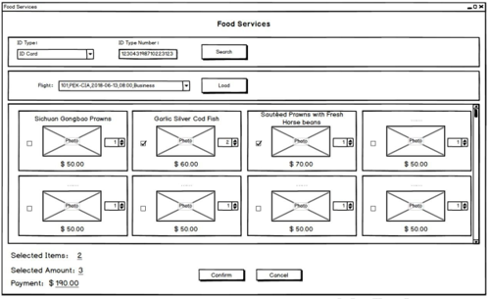
图 1.5 The Wireframe Diagram of “Food Services”

按照线框图创建该界面，此界面允许员工为客户订餐，航空公司仅为商务舱和头等舱的客户提供订餐服务。
员工可以根据客户的证件信息查询符合订餐服务条件的航班，航班将按照起飞时间升序加载到Flight组合框中。选择一个需要订餐的航班，单击“Load”按钮，加载显示客户订餐的相关信息，员工可以根据客户要求进行订餐或对已订餐进行修改，单击“Confirm”按钮完成订餐服务。Cancel按钮用红色显示。
订餐服务必须在飞机起飞6小时（包含）之前进行购买。已经购买餐食可以进行修改，但也应满足上述时限要求。对于修改的订单，应显示补交或退款金额，若出现退款，支付金额需要标识为负数，并在金额处标识为退款。

创建“航班动态”
单击“Office User Menu”界面中的 “Flight Status”菜单项时，将会打开此界面。
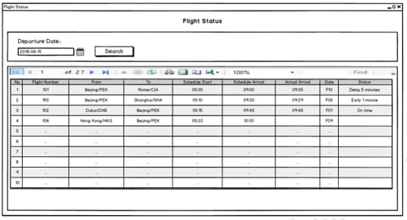
图 1.6 The Wireframe Diagram of “Flight Status”

按照线框图创建该界面，员工可以通过出发日期查询航班动态，日期选择框仅显示今天及今天之前的日期。为了实现良好的用户体验， 便于导出及直接打印查询结果，查询结果以报表形式呈现。显示的内容包括：
- NO.：序号
- Flight Number：航班号
- From：出发城市及机场 IATA 代码
- To：目的城市及机场 IATA 代码
- Schedule Start：计划起飞时间
- Schedule Arrival：计划到达时间
- Actual Arrival：实际到达时间
- Gate：登机口
- Status：状态，描述航班早到或晚到的分钟
查询结果按照计划起飞时间和航班号升序显示。查询结果分页显示，每页显示 10 条，布局随查询到的航班的多少进行动态调整，若每页不够10条信息，只显示满足条件的信息的行，不显示空行。

创建“航班计划管理”
单击“Administrator Menu”界面中的 “Flight Schedule Management”菜单项时，将会打开此界面。
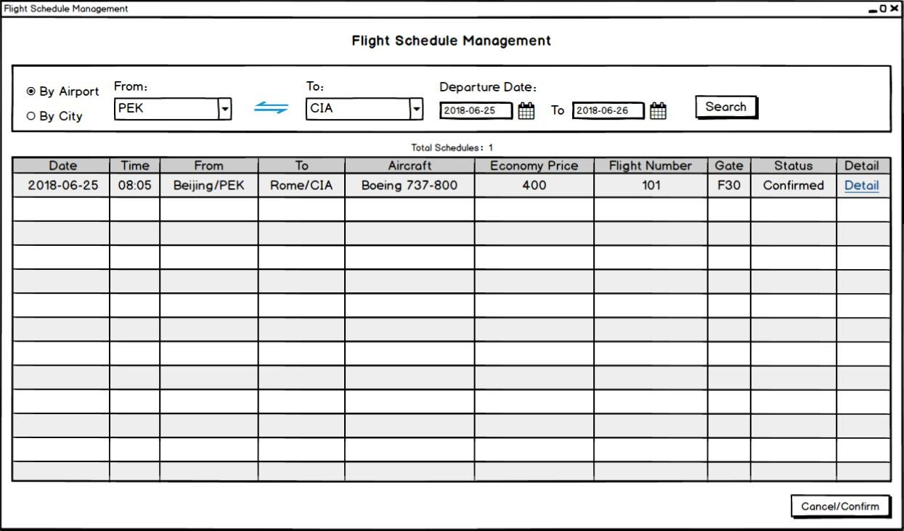
图 1.7 The Wireframe Diagram of “Flight Schedule Management”

按照线框图创建该界面，管理员可以通过该界面管理航班计划，能够根据出发机场/目的机场或出发城市/目的城市与出发日期查询航班计划信息。显示的信息包括：
- Date：日期
- Time：起飞时间
- From：出发地，数据加载时以 City Name 或 Airport IATACode 升序显示。
- To：目的地，数据加载时以 City Name 或 Airport IATACode 升序显示。
- Economy Price：经济舱价格
- Flight Number：航班号
- Gate：登机口
- Status：航班状态，取消状态的航班应以红色背景标识出
- Detail：详细链接，单击该链接可以在弹出窗体中查看机票售出情况详细。
单击“Exchange”图标能够互换 From 和 To 组合框中的内容。当航班为“Confirmed”状态时，通过右下方的按钮可以取消航班；当航班为“Canceled”状态是，通过右下方的按钮可以确认航班。
航班计划信息按照起飞时间升序显示，查询记录分页显示，每页显示 10 条，布局随查询到的航班的多少进行动态调整，若每页不够10条信息，只显示满足条件的信息的行，不显示空行。

创建“机票售出详细”
单击“Flight Schedule Management”界面中的 “Detail”链接时，将会打开此界面。
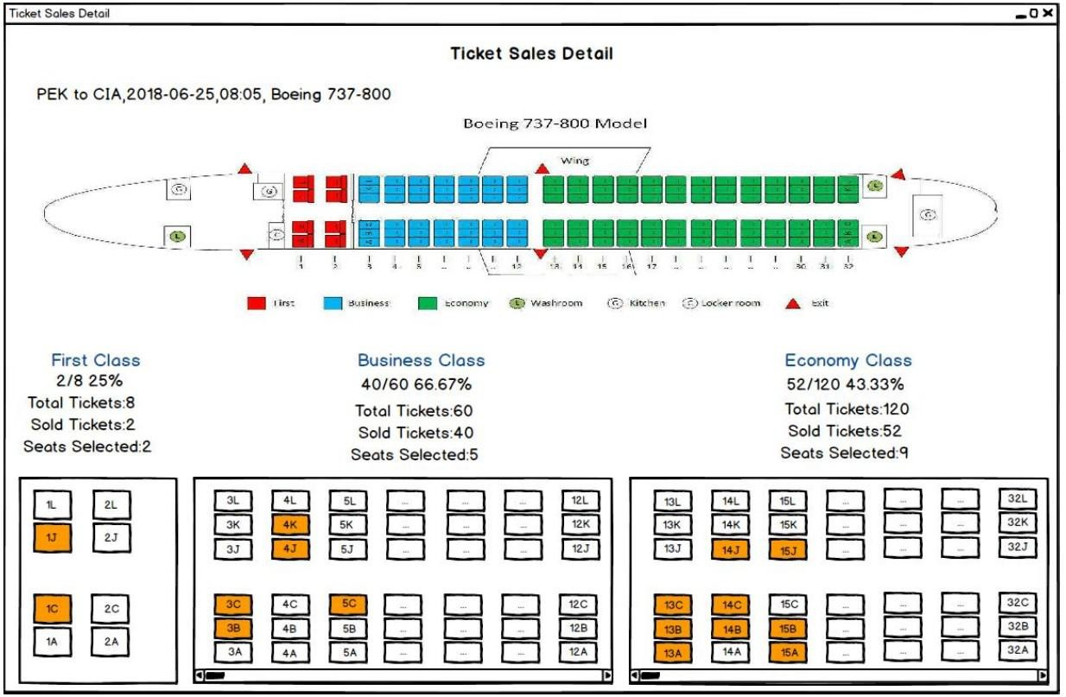
图 1.8 The Wireframe Diagram of “Ticket Sales Detail”

按照线框图创建该界面，可以查看机票售出详细，显示信息包括以下几部分：
- 出发机场，目的机场，日期，出发时间，机型
- 机型座位布局图，显示总票数，售出票数，已经选座的票数量，售出率（四舍五入保留 2 位小数）；以图形形式显示各个舱位的机票售出情况，还应将已经选座的座位背景标识为橘色（orange）。

创建“用户管理”
单击“Administrator Menu”界面中的 “User Management”菜单项时，将会打开此界面。
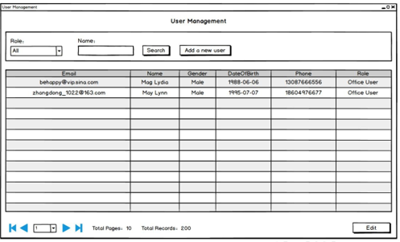
图 1.9 The Wireframe Diagram of “User Management”

按照线框图创建该界面，管理员可以通过该界面管理用户，能够根据角色和用户名称进行模糊查询。
查询结果根据用户名称升序显示信息，页面实现分页功能，每页显示 10 条记录，布局随查询到的航班的多少进行动态调整，若每页不够10条信息，只显示满足条件的信息的行，不显示空行。在页面中显示包含全部页数的组合框和翻页按钮，可以实现页码跳转与翻页功能。

创建“添加/编辑用户”
单击“Add a new user”按钮，以 Popup 形式打开“Add User”界面，可以在该界面完成创建用户操作。
单击“Edit”按钮，以 Popup 形式打开“Edit User”界面，可以在该界面完成编辑用户操作。
单击登录页面“Register a new user”按钮，以 Popup 形式打开“Add User”界面，可以在该界面完成创建用户操作，但是只能创建员工。
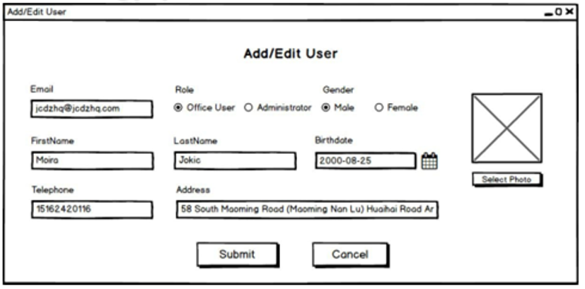
图 1.10 The Wireframe Diagram of “Add/Edit User”

按照线框图创建该界面，管理员可以通过该界面添加/编辑用户。
添加新用户时， Email 应符合要求。管理员不必输入用户密码，用户密码为邮箱中@ 号前 6 位字符，当@符号前字符个数少于 6 位时，取@符号前所有字符。当修改用户信息时，用户信息自动加载，管理员可以修改用户信息，但Email 不可修改。如果用户有照片，能够将照片存储到系统中，该系统仅允许存储小于等于 100KB 的照片。

创建“机票统计”
点击“Administrator Menu”界面中的“Ticket Statistics”按钮将会打开此界面。
管理员能够根据需要，统计某时间段内机票销售数量，要求仅统计“Confirmed”状态的航班， 并通过View by：视图选择框选择需要显示的图标数据。统计结果分别以数据网格和折线图显示，如下图所示：
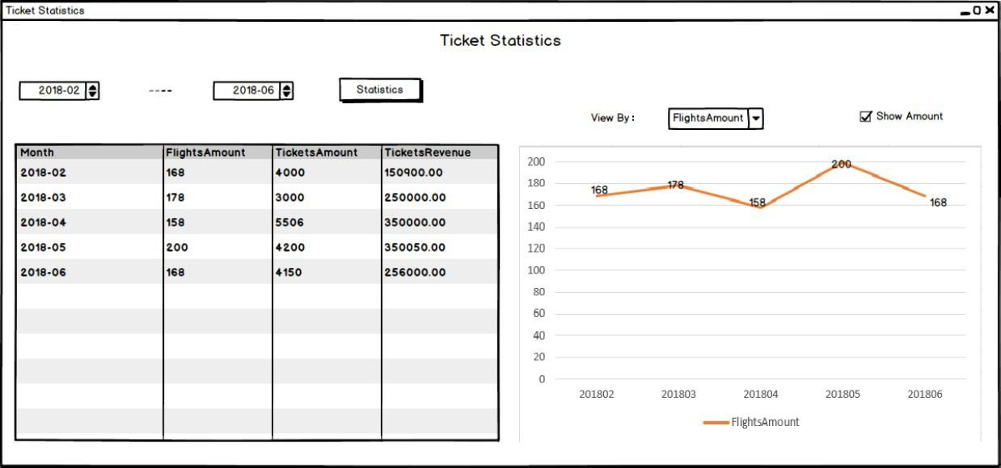
图 1.11 The Wireframe Diagram of “Ticket Statistics”

数据网格内容包括：
- Month：月份，格式为“yyyy-MM”
- FlightsAmount：航班总数量
- TicketsAmount：机票售出总数量
- TicketsRevenue：机票收入
当 Show Amount 复选框处于选中状态时，在折线上显示对应的数值，否则不显示。

创建“登录记录”
点击“Administrator Menu”界面中的“Login Record”按钮将会打开此界面。
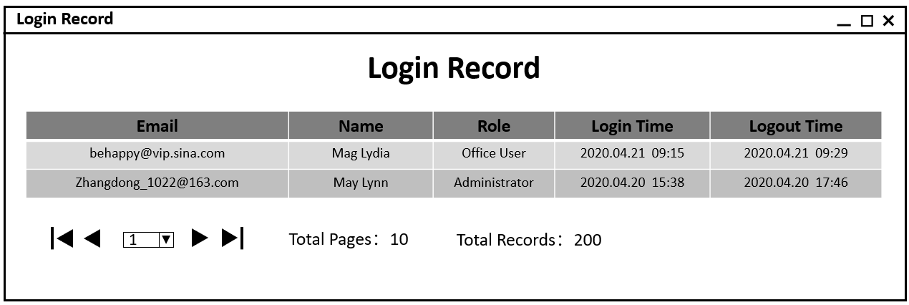
图 1.12 The Wireframe Diagram of “Login Record”

按照线框图创建该界面，管理员可以通过此界面查询登入人员情况，查询出的结果按照登入时间降序显示，统计结果以表格形式显示。
表格内容包括：
- Email：用户邮箱
- Name：用户姓名
- Role：角色
- Login Time：登入时间 格式为 YYYY-MM-DD HH:MM
- Loginout Time: 登出时间 格式为 YYYY-MM-DD HH:MM

模块B 试题说明

内容
模块 B 包括以下文档/文件：
- WebApi.rar
- WebAPI_technical.pdf
- video.mp4
- Images.rar

介绍
在本阶段，航空公司要求开发一个移动端应用程序，用于提供航班预订服务。为该应用程序所选的目标平台是 Android，主要功能包括：登录、查询航班、选座和查询里程积分等服务。

项目和任务说明
本阶段时间为 3 小时。
除特别说明外，在你的设计开发过程中请全部使用英文。所有上交成果均为英文。
在本阶段结束时，需要根据交付结果说明交付项目成果。必要情况下，请在代码中使用注释，以便你的代码能够让其他编程者更好读懂。
确保在整个系统开发中都遵循风格指引要求；确保在整个系统开发中提供合适的验证与错误提示信息；确保在本阶段末时，所有相关的按钮/链接都工作正常；确保在整个系统中都所有的命名都符合需要与命名规范。
Delete 和 Cancel 按钮的标题需要为红色，以避免不小心弄错。
当使用颜色来区分行或记录时，在界面上应有明显可见的说明，用来解释这些颜色代表着什么。
本文档中所提供的线框图仅供参考，你所开发的解决方案在任何情况下都不必照搬线框图。项目开发中，时间管理对于开发的成功是至关重要的。所以，希望所有可交付成果在交付时都是完整及可运行的。

交付结果说明
本决赛试题成果提交要求：选手成果均应保存在 d:\Module_B 文件夹下，收卷时将该文件夹整体压缩为 Module_B.rar（不得带解压密码），并上传至服务器指定目录下。只有按照要求将成果保存到指定目录并将成果上传到服务器，才会被收卷并评分。
本次决赛提交的成果按如下要求的目录格式存放： A、Module_B\Code\目录下包含 B 模块对应的源码。
B、Module_B\APK\目录下包含 B 模块对应的可执行程序。
备注：裁判可以根据执裁需要在选手机上进行评分，但选手仍需要按照“交付成果说明”相关要求保存成果并上传到服务器。

准备要使用的 API
后端工程师已经为选手提供了一个文档，用来帮助设置和使用解决方案中的应用程序接口（API）。请在查阅完文档后，运行服务器并确保能够正常工作。双击 “WebApi.exe”开启服务器。

创建应用程序
请在所使用的平台中创建一个应用程序，命名为“SunshineAirlines_Android”。在本阶段，你都将基于这个应用程序开发。

创建“登录”
按照线框图创建该界面， 客户根据 Email 和Password 登录系统，客户登录成功后显示“Main Screen”界面。
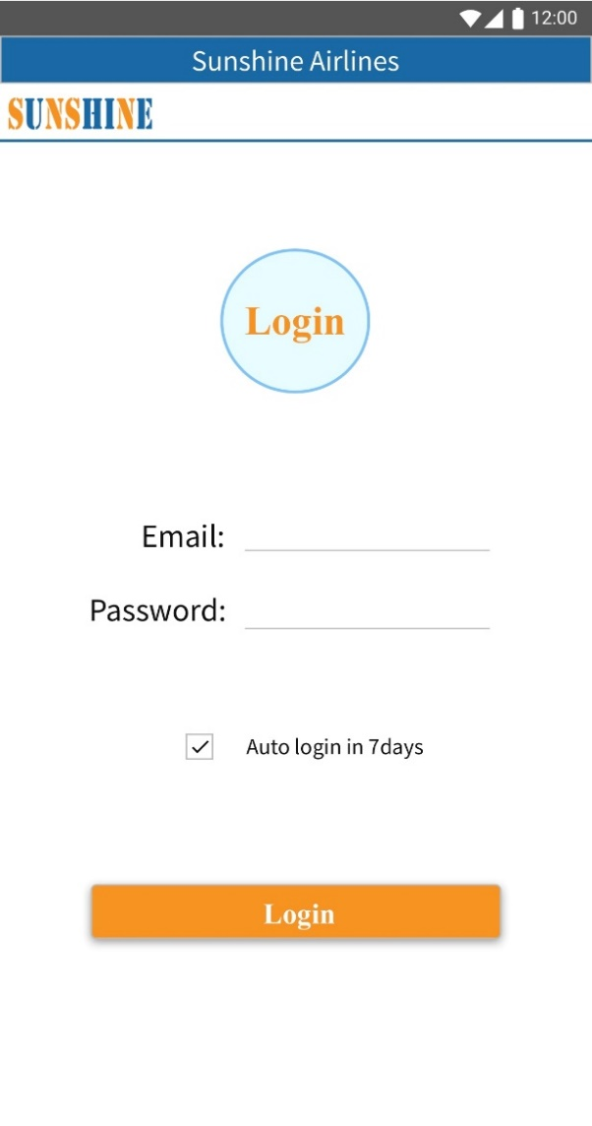
图 2.1 The Wireframe Diagram of “Login”

点击“Auto login in 7 days”，系统应记住当前登录成功用户的 Email 和密码7天，7天之内再次运行程序将会自动登录系统。

创建“主界面”
按照线框图创建该界面，客户登录成功后出现该界面。可以通过主界面切换到其他界面。主页面包含以下按钮或者链接，可以引导客户转到应用程序的其他部分。
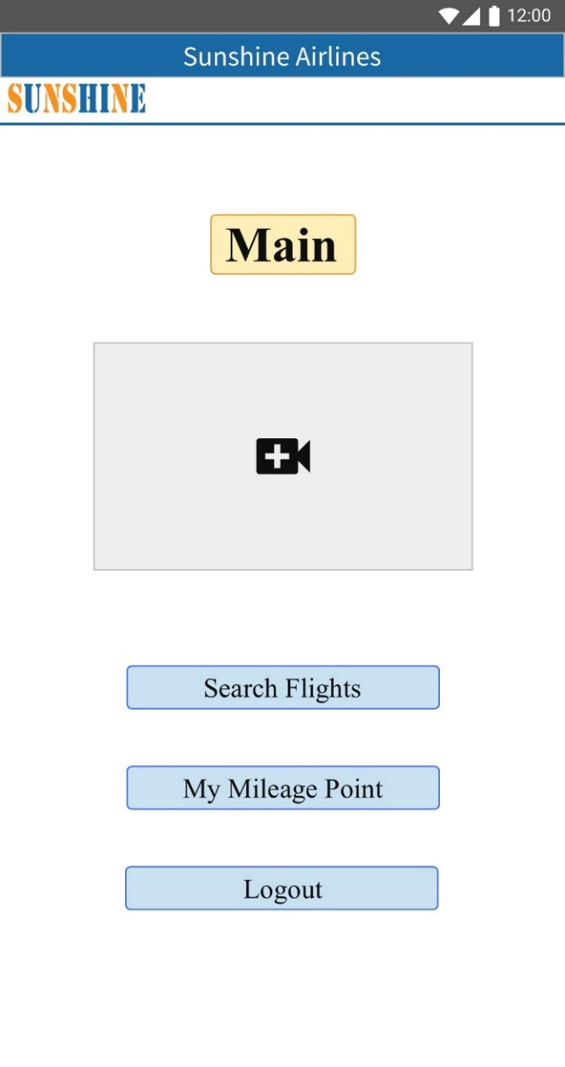
图 2.2 The Wireframe Diagram of “Main Screen”
主界面中应播放素材文件中提供的航空公司宣传视频，视频应是自动且循环播放的，点击视频进入全屏播放功能、触摸播放中的视频显示进度条，再次触摸进度条消失功能、通过拖动进度条可以控制视频进度功能。如果从其他界面返回到主界面时，视频应继续播放。全屏播放样式如下图所示。

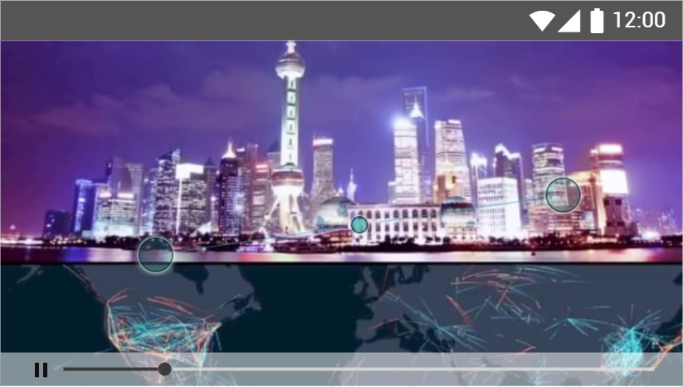
图 2.3 The Wireframe Diagram of “Main Screen” Video

创建“查询航班”
单击“Main Screen”界面中的 “Search Flights”按钮时，将会转到此界面。客户可以通过该界面进行航班信息查询。

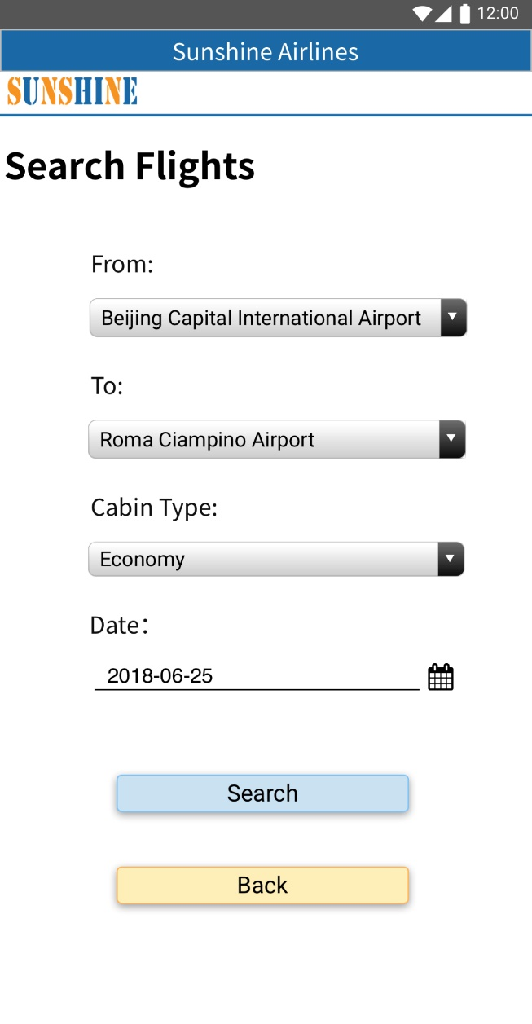
图 2.4 The Wireframe Diagram of “Search Flights”

查询条件包括：
    - 出发机场
    - 目的机场
    - 机舱类型：
      - Economy,
      - Business,
      - First
    - 出发日期：日期选择框中默认显示当前日期，客户可以选择其他日期
单击“Search” 按钮打开“Search Flights Results”界面查看查询结果。单击“Back”按钮返回“Main Screen”界面。

创建“查询航班结果”
参考例图创建该界面，该页面可以显示查询到的航班信息。请参照上图创建该界面，包含以下内容：
- 所查询到的航班总数
- Flight Number：航班号
- 余票数量，当余票数量小于等于3时，以红色显示
- 出发日期
- Price：机票价格
- Cabin Type：舱位类型
- Aircraft：飞机类型
- Time :起飞时间
- Back：返回按钮，点击后回退至上一级菜单页面
当没有查询到相关的航班信息时，请给予合适的信息提示。
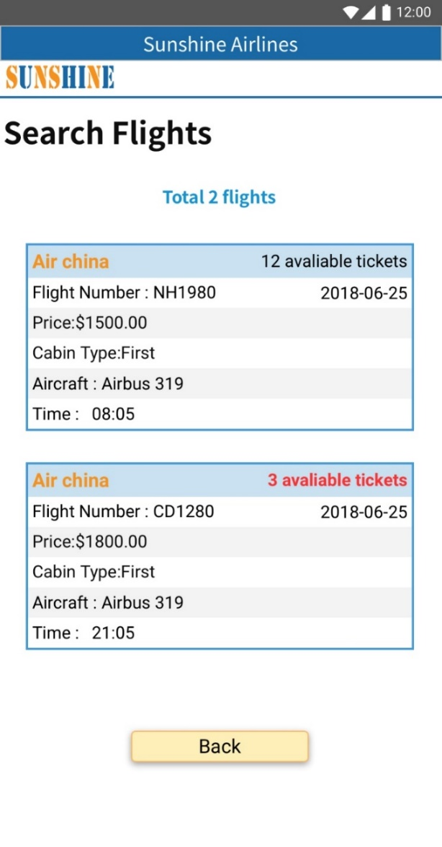
图 2.5 The Wireframe Diagram of “Search Flights Result”
点击航班信息，可打开“Select Seats”界面，客户能够选择座位。目前，航空公司目前仅为购买头等舱机票客户提供选座服务。

创建“选座”
单击“Search Flights Results”界面中的航班时，将会转到此界面。
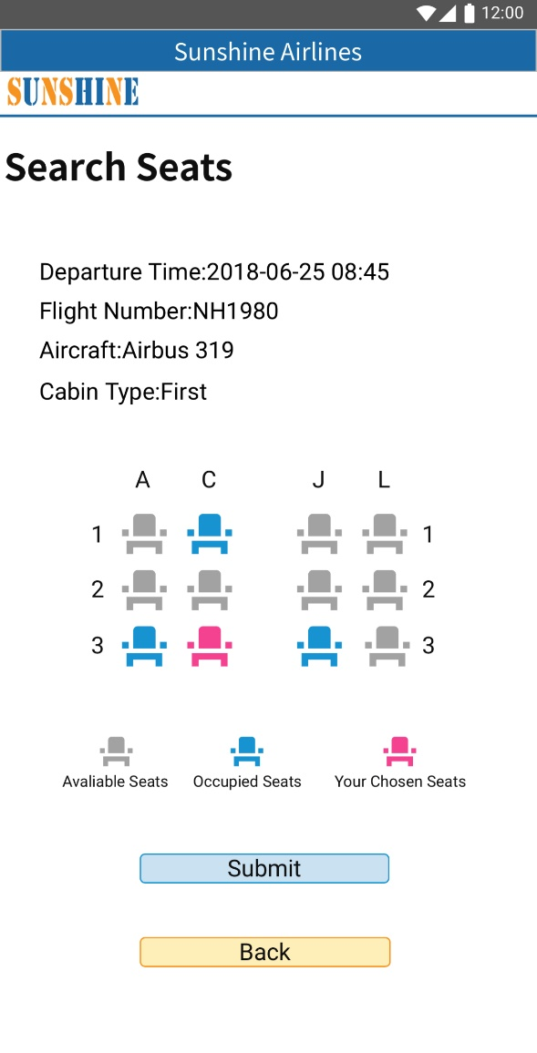
图 2.6 The Wireframe Diagram of “Select Seats”

参考例图创建该界面，已购买头等舱的客户可以通过该界面实现选座功能。主要包含以下内容：
- Departure time ：航班出发时间，格式为YYYY-MM-DD HH:MM
- Flight Number：航班号
- Aircraft：飞机类型
- Cabin Type：舱位类型
- 对应舱位布局图与座位图例
- Submit：提交按钮，选中座位后点击提交按钮即可提交选座信息，并及时刷新座位显示。
- Back：返回按钮，单击后返回至上一级页面
根据客户选择的航班、机型和舱位类型，加载显示对应的座位布局图。其中，可用座位使用灰色标识，已经被预订的座位使用蓝色标识，当前客户选择的座位使用红色标识。客户所能选择的最大座位数量不能多于剩余票数量。
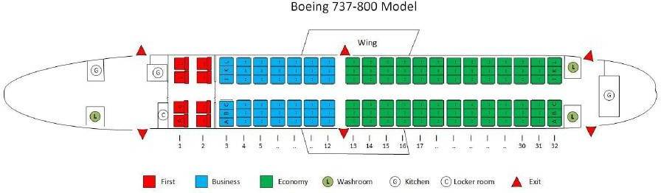
图 2.7 The Seat Layout Diagram of “Boeing 737-800”

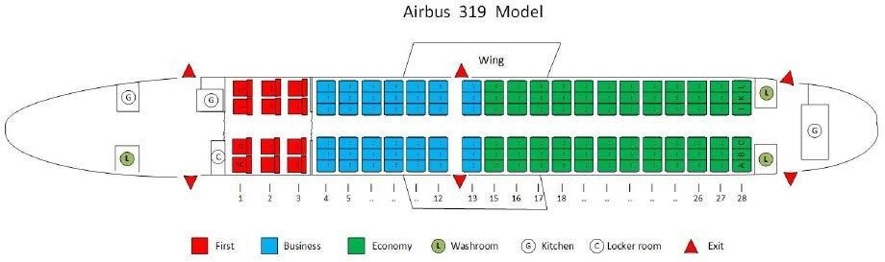

图 2.8 The Seat Layout Diagram of “Airbus 319”

创建“我的里程积分”
单击“Main Screen”界面中的 “My Mileage Points”按钮时，将会转到此界面。
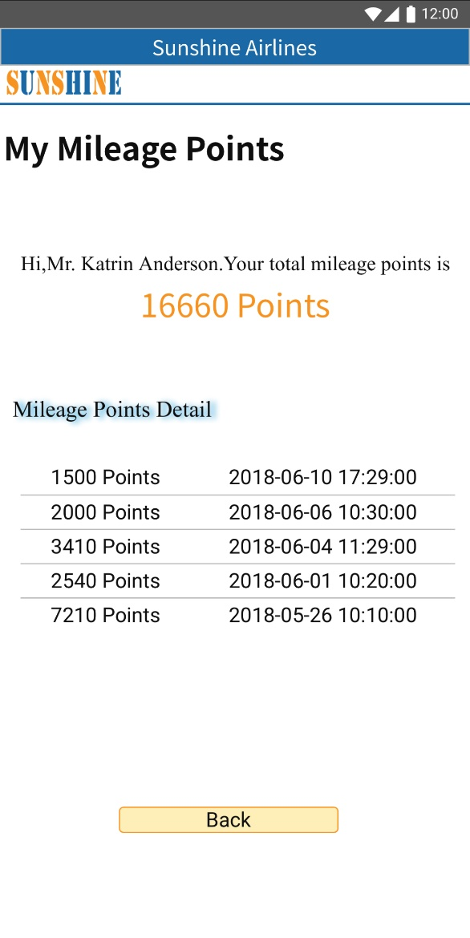
图 2.9 The Wireframe Diagram of “My Mileage Points”

参考例图创建该界面，客户可以通过该界面查看自己的里程积分。在界面中显示客户的里程总积分及里程积分获取明细信息。
主要显示以下内容：
- 用户姓名与里程积分总数
- 里程积分
- 积分数量，格式为XXX Points
- 积分时间，格式为YYYY-MM-DD HH:MM:SS
- Back：返回按钮，单击后返回至上一级页面

创建“抽屉页”
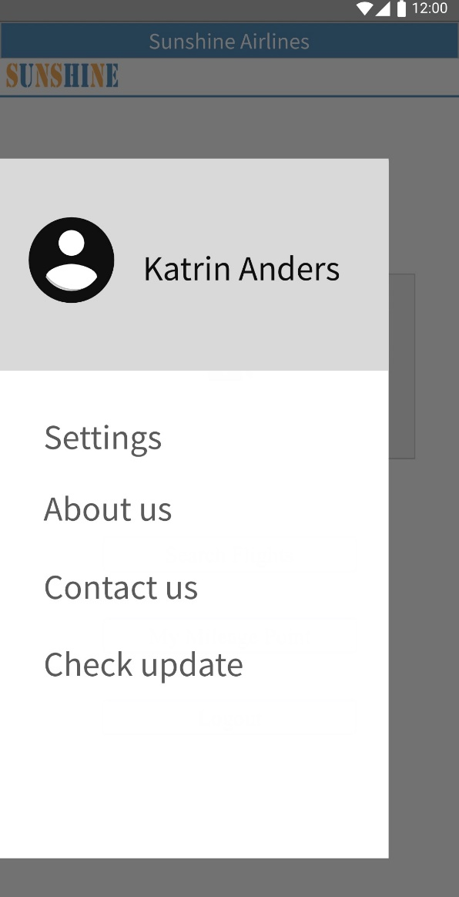
图 2.10 The Wireframe Diagram of “Drawer Screen”

参考例图创建该界面，用户登录成功后可以在任意界面通过向右滑动打开或隐藏该界面。抽屉菜单包含内容如下：
- 用户姓名
- Settings：点击“Settings”时，切换至软件设置的页面（如下图2.11所示），并实现返回功能。
- About us: 点击“About us”跳转到素材中指定的官方网站（如下图2.12）；
- Contact us：点击“Contact us”跳转到打电话页面，且加载电话号码：770123980（如下图2.13）；
- Check update：点击“Check update”时，弹出检查更新对话框（如下图2.14）。

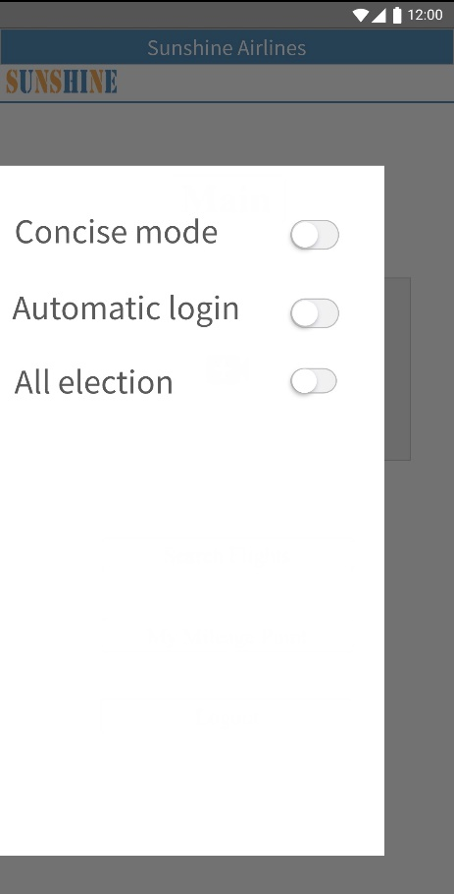
图 2.11 The Wireframe Diagram of “Drawer Screen” Settings
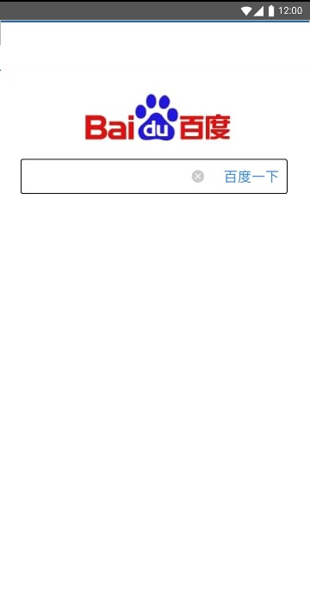
图 2.12 The Wireframe Diagram of “Drawer Screen” About us
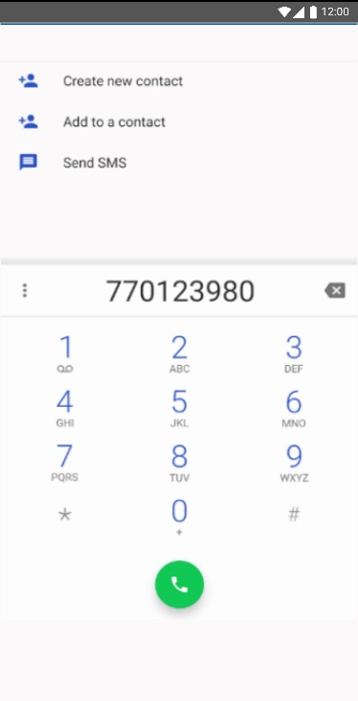
图 2.13 The Wireframe Diagram of “Drawer Screen” Contact us
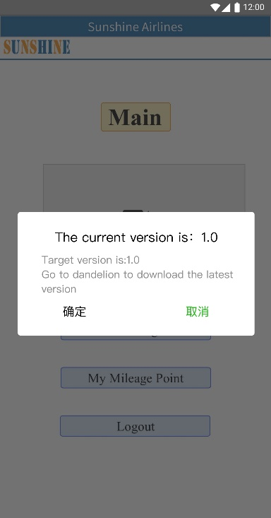
图 2.14 The Wireframe Diagram of “Drawer Screen” Check Update

